ESCOLA MUNICIPAL DE EDUCAÇÃO BÁSICA ALFREDO GOMES.
RUA: CORONEL RUPP BAIRRO CENTRO OESTE
CATANDUVAS – SC MAIO ANO 2021 CNPJ – 78502697/0001-96 DIRETORA: IVÂNIA NORA.
ASSESSORA PEDAGÓGICA: SIMONE ANDRÉA CARL.
ASSESSORA TÉCNICA ADM.: TANIA N. DE ÁVILA.
PROFESSOR: LUAN CEZAR RIBEIRO DA SILVA
ALUNO(A):................................................................................
SÉRIE 3º ANO PERÍODO................................
AVALIAÇÃO
- Assinale com X quais partes do nosso corpo humano emitem sons:

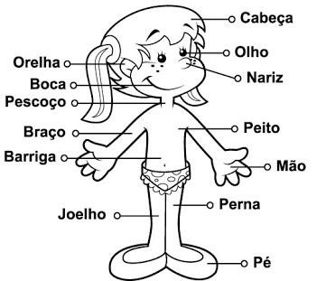
- PINTE AS FIGURAS QUE COMEÇAM COM O MESMO SOM DA FIGURA EM DESTAQUE
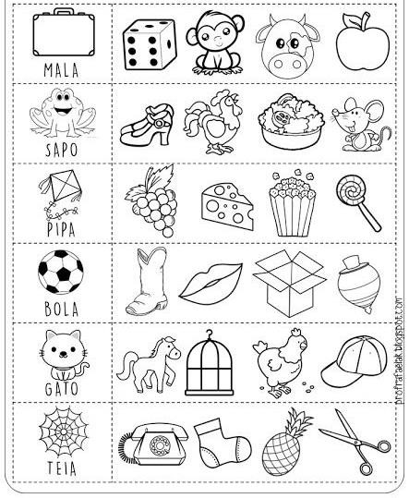

- CIRCULE COM LÁPIS COLORIDO OS ANIMAIS QUE EMITEM SONS:
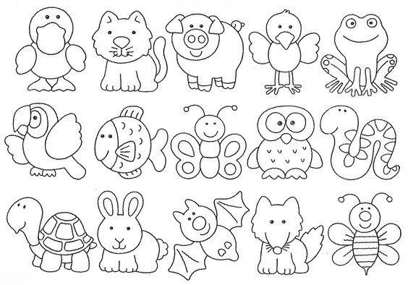

- VAMOS LEMBRAR DESTA CANTIGA DE RODA? ACHE AS PALAVRAS EM
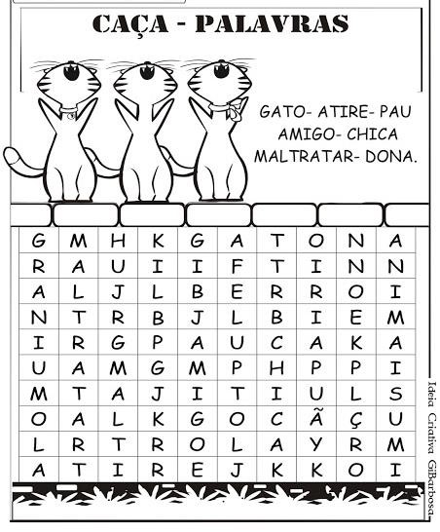
DESTAQUE NO CAÇA PALAVRAS
ATIREI O PAU NO GATO TO TO
MAS O GATO TO
NÃO MORREU REU REU
DONA CHICA CA
ADMIROU-SE SE
DO BERRO, DO BERRO QUE O
GATO DEU
MIAU

ATIREI O PAU NO GATO TO TO
MAS O GATO TO
NÃO MORREU REU REU
DONA CHICA CA
ADMIROU-SE SE
DO BERRO, DO BERRO QUE O
GATO DEU
MIAU

ATIREI O PAU NO GATO TO TO
MAS O GATO TO
NÃO MORREU REU REU
DONA CHICA CA
ADMIROU-SE SE
DO BERRO, DO BERRO QUE O
GATO DEU
MIAU

NÃO ATIRE O PAU NO GATO
PORQUE ISTO TÔ
NÃO SE FAZ, FAZ, FAZ
O GATINHO NHÔ
É NOSSO AMIGO
NÃO DEVEMOS MALTRATAR OS ANIMAIS JAMAIS!

